EXCURSIE PARIS si LOURDES(locul aparitiei Fecioarei Maria)
02-07 OCTOMBRIE 2024 (6 ZILE/5 NOPTI) – Avion
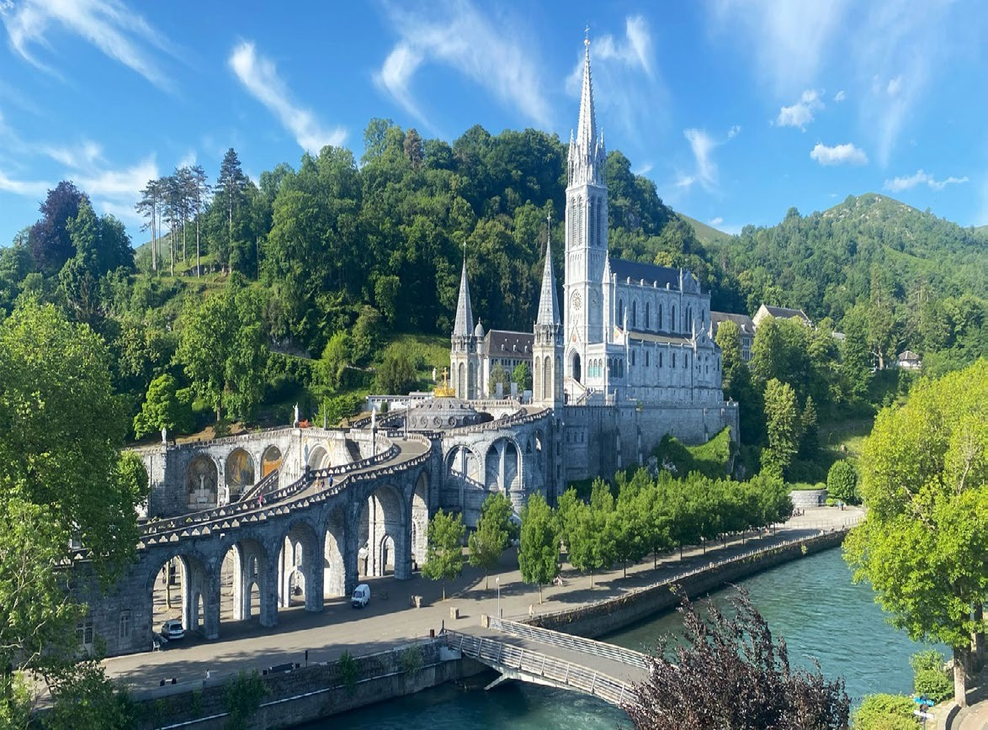
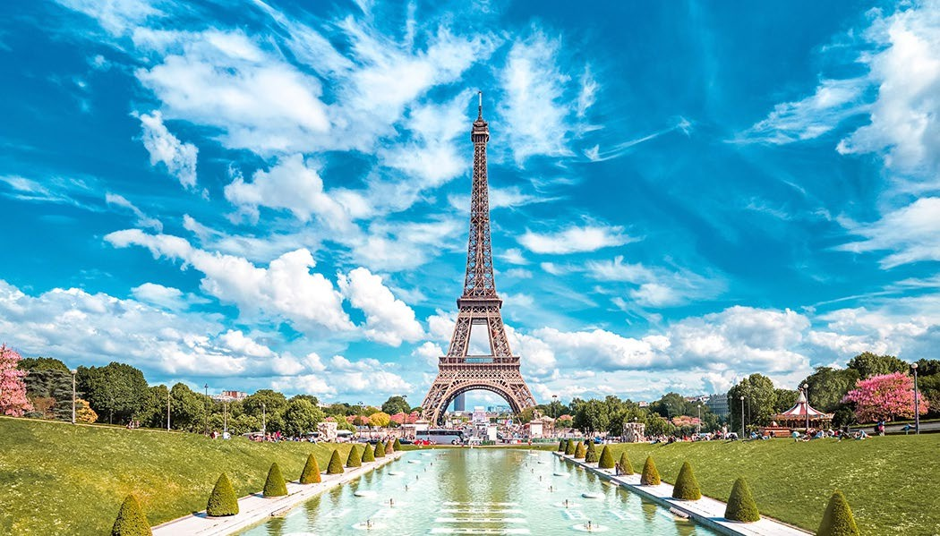

PERIOADA | NR NOPTI | Tarif/persoana
02-07 OCTOMBRIE 2024 | 6 zile/5 nopti | 715 Euro/persoana
Neinclus in pret | Tren Paris-Lourdes si retur | 180 euro/persoana

Paris, orasul luminilor, un loc in care trebuie sa ajungem macar o data in viata. Toamna pariziana are un farmec aparte, punandu-ne in fata in lumini diferite, Turnul Eiffel sau Muzeul Louvre, cladiri moderne si contemporane ca Centrul Pompidou sau gradina verticala de la Muzeul du Quai Branly, peisajul cu care se imbraca Jardin du Luxembourg ori Tuileries, rafinamentul celebrei bucatarii francaise, stilul sic, buticuri de designer, comercianti de antichitati, muzee magnifice si o atmosfera romantica, unica!
Este momentul ideal pentru a descoperi misterele Parisului!
TARIFUL INCLUDE:
- Transport avion Air France (conf. datelor de mai jos) Bucuresti-Paris Charles de Gaulle si retur cu bagaj de
cala 23 kg;
- Cazare 3 nopti cu mic dejun la Hotel 3* in zona Paris: 02-05.10
- Cazare 2 nopti cu mic dejun la Hotel 3* in Lourdes: 05-07.10.
- Transfer aeroport-Hotel in Paris;
- Ghid insotitor la sosire in Paris vorbitor de limba romana si tur de oras in prima zi cu autocar si pietonal
- Ghid insotitor la urcare in turnul Montparnasse;
- Ghid insotitor la plimbare cu barca Bateau Mouche;

TARIFUL NU INCLUDE:
- Tren Paris-Lourdes si retur 180 Euro/pers.(se achita odata cu cu restul de plata pt.pachet-25 zile inainte de plecare);
- Taxa de oras la Paris si Lourdes 20 Euro/pers (se achita la hotel prin insotitor);
- Biletul pt plimbarea pe Sena cu Bateau Mouche - 15 Euro/pers
- Bilet de urcare in Tour Montparnasse-25 Eur/pers.

Ziua 1 – Miercuri 02 octombrie, Bucuresti - Paris
Intalnire cu grupul la ora 04:00 in aeroportul Otopeni, in fata biroului Informatii si pregatire documente.
Imbarcare si decolare cu zborul AirFrance ora 6:20 dimineata cu sosire la aeroport Paris Charles de Gaulle dimineata la h 8.40
Tur de oras cu autocarul si pietonal(apox.3 ore): admiram cele mai importante obiective ale orasului lumina:
Turnul Eiffel, Trocadero, Domul Invalizilor, Muzeul Louvre, Notre Dame, Primaria, OperaGarnier, Place de la Concorde, Arcul de Triumf, Defense , Poarta Maillou.

Transfer la hotel si cazare la Hotel Residence le Monde 3*, https://www.residence-lemonde.com/

Ziua 2 - Joi 3 octombrie, Paris
Mic dejun.Deplasare in inima Parisului, cu transportul in comun(RER,Metrou,Autobuz) impreuna cu ghidul
insotitor la portul Bourdonnais,vizavi de turnul Eiffel, plimbare cu vaporasul pe Sena, aprox. 15 euro de persoana, (biletele se cumpara de catre ghid la locul de imbarcare).

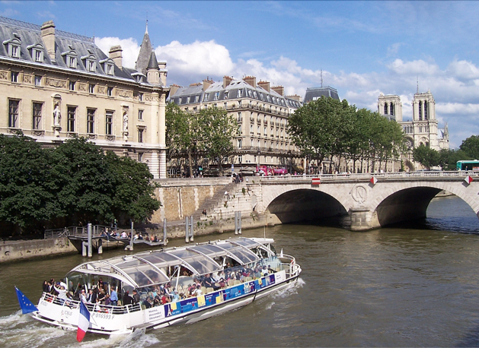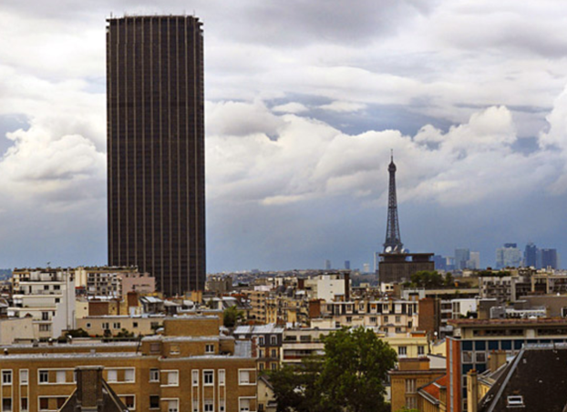

Admiram faimoasele repere ale Parisului, cum ar fi Turnul Eiffel, Catedrala Notre-Dame și Muzeul Luvru, dintr-un punct de vedere unic.
Fiecare moment din această croazieră prezintă o oportunitate foto de neegalat!
Dupa memorabila croaziera pe Sena ne luam libertatea de a ne plimba pe celebrul bulevard Champs-Elysee prin fata vitrinelor celor mai mari case de moda si parfumuri din lume.
Pranzul frantuzesc il vom servi la unul din localurile cu terase din celebra zona pariziana.

Dupa-amiaza ne vom deplasa cu transportul in comun(RER,Metrou,Autobuz) la Turnul Montparnasse, cel mai inalt zgarie-nori al Frantei pana in 2011(60 de etaje), biletul de intrare si urcare in turn 25 Euro/pers, (biletele se achizitoneaza pe loc si fara o asteptare foarte mare). De la inaltimea celor 210 metri ai Turnului, de pe terasa acestuia, se admira(in 360*) cea mai frumoasa panorama a Parisului.
Cazare la acelasi hotel din zona pariziana, Hotel Residence le Monde 3*, https://www.residence-lemonde.com/

Ziua 3 - Vineri 4 octombrie, Paris
Mic dejun la hotel si apoi deplasare in centrul Parisului(transport in comun) pentru vizite individuale optionale. Recomandari (tarife informative, on-line) : Muzeul Luvru (22 euro) , Domul Invalizilor cu mormantul lui Napoleon (15 euro), Atelier Brancusi(acces gratuit), Catedrala Notre-Dame(exterior), Tour Eiffel (30 euro), Opera Garnier (15 euro),

sau Optional: vizita de grup cu ghid la palatul Versailles (autocar, bilet intrare palat, ghid engleza) - 75 euro/pers.

Ziua 4 - Sambata 5 octombrie, Paris-Lourdes

Mic dejun la hotel si pregatire pentru calatoria catre Lourdes cu trenul din Gara Paris MONTPARNASSE 1 et 2 la h. 14:01 si sosire in Lourdes la 18:57.
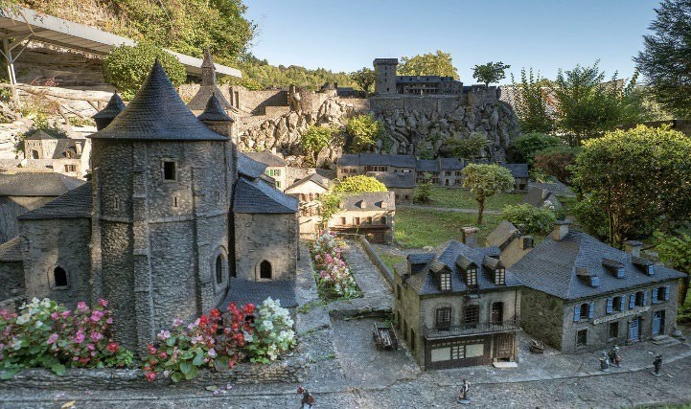
Lourdes, un mic orasel din sudul Frantei, aflat la baza Muntilor Pirinei, este unul dintre putinele locuri din lume unde si-a facut miraculoasa aparitie insasi Fecioara Maria. Lourdes este cel mai bine pastrat oras medieval fortificat din Europa, inscris pe lista patrimoniului mondial UNESCO in anul 1997, iar o plimbare pe stradutele pline de istorie reprezinta o adevarata calatorie in timp, intr-un trecut plin de glorie si eroism.
Vom merge la cel mai vizitat loc de pelerinaj catolic din lume,
in cocheta localitate Lourdes, aflata la poalele Muntilor Pirinei,
pe malurile raului Gave de Pau.

Cazare la hotel Saint Etienne 3* in Lourdes. https://www.hotel-saintetienne-lourdes.com/

Ziua 5 - Duminica 6 octombrie, Lourdes
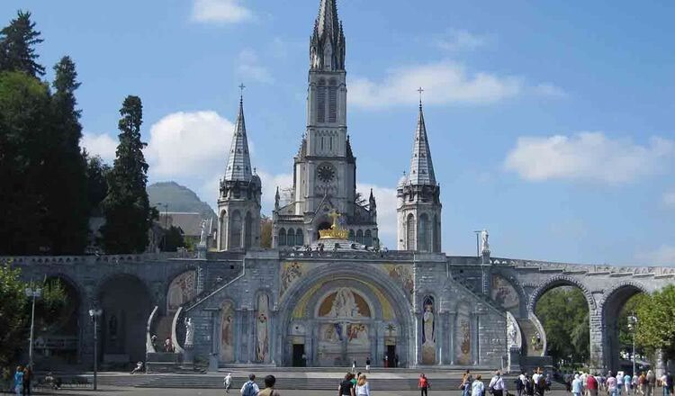
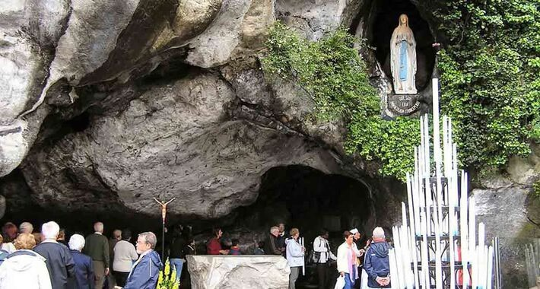

Mic dejun, vizita la Grota miraculoasa.
Grota este un loc unic unde susurul raului care curge in apropiere, combinat cu tacerea miilor de oameni de acolo, care ridica multumiri si rugaciuni Fecioarei, creeaza momente magice. Impresionanta imagine a mii de oameni din toata lumea, avand o singura credinta!
Noaptea, iluminatul face din acest spatiu un loc si mai frumos.
Totul a inceput in ianuarie 1858, cand o fetita de 14 ani pe nume Bernadette Soubirous a pretins ca a avut viziunea Fecioarei Maria, indrumari divine au condus-o la izvorul din Grotte de Massabielle si, incepand cu ultima sa viziune din 1862, pelerinii au tot venit la micuta pestera pentru a-si umple sticlele cu apa miraculoasa si pentru a-si abandona carjele.
Deasupra grotei miraculoase a fost construita o biserica, cu statuia Fecioarei. In plus fata de Basilique du Rosaire, construita in cinstea lui Bernadette in 1889, a mai fost ridicata o imensa biserica subterana, Basilique St.-Pie X, la implinirea a o suta de ani de la viziuni, in 1958. Aceasta are o capacitate de circa 30.000 de persoane.
Seria de atractii pe care Ie ofera orasul include un muzeu al figurilor de ceara, infatisand viata lui lisus si a lui Bernadette si un model in miniatura al orasului, asa cum arata el in timpul lui Bernadette.
Cazare la acelasi hotel 3* in Lourdes. https://www.hotel-saintetienne-lourdes.com/

Ziua 6 - Luni 7 octombrie Lourdes-Paris-Bucuresti
Mic dejun la hotel si predarea camerelor.
Plecare cu trenul TGV din Lourdes la 11:03 si sosire la Paris la 15:49 in Gara Montparnasse.
Transfer cu autocar la aeroportul Charles de Gaulle pentru cursa Air France de la ora 20:10 cu aterizare la 00:05 in Bucuresti.

CAZARE:

Residence Le Monde – Paris

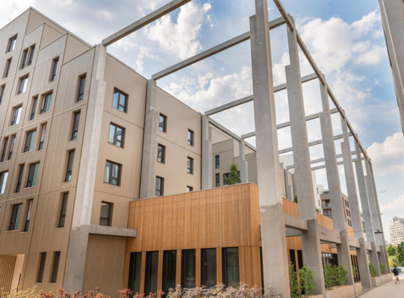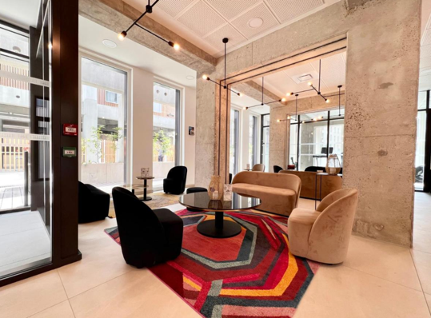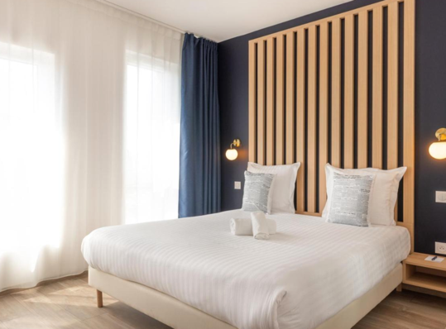

The Originals Résidence Le Monde Paris Ivry Confluence se află în Ivry-sur-Seine și pune la dispoziție WiFi gratuit, o grădină, o terasă și un bar. Se oferă la locație parcare privată. Unitățile de cazare includ un televizor cu ecran plat și o baie proprie cu duș și articole de toaletă gratuite. Chicineta este dotată cu un frigider și un cuptor cu microunde. Oaspeții pot savura zilnic un mic dejun tip bufet, continental sau vegetarian. Acest aparthotel se află la 5,3 km de Gara Lyon și la 6,2 km de Opera Bastille. Cel mai apropiat aeroport este Aeroportul Paris Orly, situat la 11 km de The Originals Résidence Le Monde Paris Ivry Confluence. Statie autobuz langa hotel si statie RER in apropiere, pentru acces in centrul Parisului.

https://www.residence-lemonde.com/

Hotel Saint Etienne – Lourdes

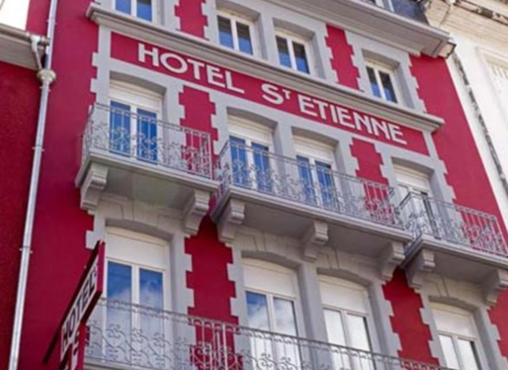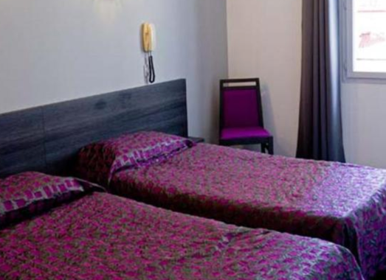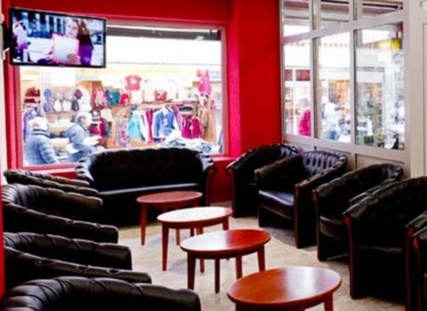

Renovat în 2012, Hotelul Saint Etienne este amplasat ideal, la doar 200 de metri de Sanctuarele din Lourdes, la poalele Munţilor Pirinei. Acesta oferă camere cu un TV cu ecran plat şi acces gratuit la Wi-Fi. Hotelul oferă o gamă de excursii variate, fiind un loc ideal pentru a descoperi regiunea Midi-Pyrénées. La restaurantul fermecător al Hotelului Saint Etienne puteţi savura preparate delicioase din bucătăria regională. La cerere pot fi furnizate mese vegetariene. Personalul prietenos şi atent de la Hotelul Saint Etienne vă poate ajuta nonstop cu organizarea sejurului dvs. în Lourdes. Sunt oferite reduceri la magazinul de suveniruri al hotelului.

https://www.hotel-saintetienne-lourdes.com/

ATENTIE!
PENTRU REZERVAREA BILETELOR DE AVION TREBUIE ACHITAT LA INSCRIERE UN AVANS DE 100 Euro.
TARIFUL LA BILETELE DE AVION ESTE GARANTAT NUMAI DACA SE ACHITA AVANSUL IN CEL MAI SCURT TIMP (48 ORE)!
TRANSA A2A -200 Euro dupa o saptamana de la inscriere pt garantarea cazarii!
Restul de plata cu 25 zile inainte de plecare(inclusiv plata biletelor de tren TGV pt. Lourdes)!

